|  |  |  |  |
| --- | --- | --- | --- |
| 文档编号 | PD203 | **文档类别** | 产品设计类 |
| **编写部门** | 产品中心 | **使用对象** | IPD团队成员 |
| **文档版本** | FV1.1 | **密级** | PDT团队内部 |

省际边界优化

**功能设计**

|  |  |  |  |
| --- | --- | --- | --- |
| 功能设计编号 |  | **对应需求编号** |  |
| **设计人** | 尹加刚 | **审核人** |  |
| **时间** | 2012-6-11 | **时间** |  |



**修订记录**

|  |  |  |  |
| --- | --- | --- | --- |
| 修订日期 | 版本 | 修订内容描述 | 作者 |
| 2011-6-11 | V1.0 | 初稿 | 尹加刚 |
| 2011-9-12 | V1.1 | 根据最新规范进行修订 | 尹加刚 |
| 2011-9-17 | V1.2 | 根据局方意见修订 | 尹加刚 |
| 2011-9-18 | V1.3 | 根据局方意见修订 | 尹加刚 |
|  |  |  |  |
|  |  |  |  |
|  |  |  |  |
|  |  |  |  |
|  |  |  |  |
|  |  |  |  |

目录

1 需求描述 4

2 功能设计思路 4

3 功能点设计 4

4 功能详细设计 5

4.1 省际边界外部邻区数据同步 5

4.2 省际边界外部邻区优化 5

4.3 省际边界基站资料管理 7

4.4 省际边界基站优化协调单 8

4.5 优化协调单自动提醒 12

4.6 省际边界优化协调单工作统计 12

# 需求描述

由省级平台从厂家同步邻区列表数据，定期同步集团平台。在集团平台匹配外部邻区关系，支持异厂家边界的邻区关系。将数据在相邻两省的省级平台进行存储，并定期更新。以及实现对省际边界外部邻区进行优化、省际边界基站资料管理、协调单等。

<任务场景>

可自动实现对省际边界优化的相关数据汇总，并提供便捷的查询、协调、提醒功能。

<适用角色>

网络优化人员、规划人员。

<功能描述>

1. 省际边界外部邻区数据同步；
2. 省际边界外部邻区优化；
3. 省际边界基站资料管理；
4. 省际边界优化协调单；
5. 优化协调单自动提醒；
6. 省际边界优化协调单工作统计；

# 功能设计思路

以集团平台为桥梁，实现与外省平台的对接，将本省的边界邻区、基础数据上传至平台服务器，同时从集团服务器更新外省的邻区、基础数据至本地数据库，以邻区数据为数据源，来进行省际边界外部邻区优化；以基础数据为数据源，来进行省际边界基站资料管理，同时在基站资料管理的基础上实现协调单功能。

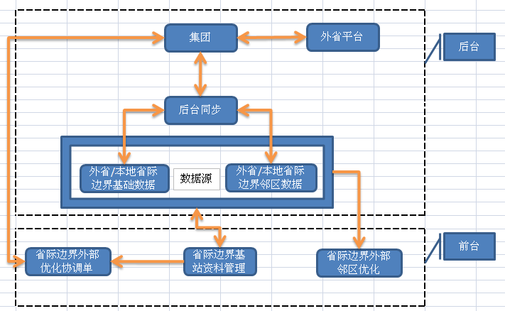

# 功能点设计

1. 省际边界外部邻区数据同步；
2. 省际边界外部邻区优化；
3. 省际边界基站资料管理；
4. 省际边界优化协调单；
5. 优化协调单自动提醒；
6. 省际边界优化协调单工作统计；

# 功能详细设计

## 省际边界外部邻区数据同步

由省级平台从厂家同步邻区列表数据，定期同步集团平台。在集团平台匹配外部邻区关系，支持异厂家边界的邻区关系。将数据在相邻两省的省级平台进行存储，并以天为粒度进行同步更新。

**外部邻区参数文件及数据要求见省接口技术规范V1.17(5.16章节)：**

**需确认：该接口是否已按省接口技术规范V1.17(5.16章节)要求实现**

同步说明如下：

* 后台以天粒度进行同步更新，更新后结果及时上报集团平台汇总，并保存于本地数据库；
* 在集团平台根据邻区列表中的字段，与邻省基础资料建立关联，获取邻区基础工参数据。并与邻区列表一并同步到各省级平台数据库；
* 在省级平台实现自动识别外部邻区功能，标识省际邻区和省内邻区（需确认是否支持，并给出识别算法，若不支持需研发）
* 源小区为【省际边界基站资料管理】中的本省基站小区；
* 省际平台自动识别外部邻区，标识省际邻区和省内邻区；
* 数据源为1X/DO的同频、异频以及小区邻区关系；

## 省际边界外部邻区优化

省际边界基站外部邻区优化：通过集团平台传输省际边界基站外部邻区信息，在省级平台上实现省际边界基站外部邻区优化功能。实现网优平台现有与增强的邻区优化功能，其中包括：邻区配置关系呈现（双向），邻区增删建议，oneway/twoway邻区核查，同、邻PN核查，等等。

对省际边界外部邻区关系以GIS方式和列表方式呈现，可呈现省际边界配置邻区关系的基站资料和位置，给出邻区漏配、错配优化建议。

* 进行省际边界外部邻区数据同步；
* 省际边界外部邻区数据解析入库；
* GIS新增对端省际边界网元图层生成，数据源为对端上报的基础数据；
* 根据邻区汇总算法判断是否外部、外省邻区；
* 系统能够按照指定规则自动判别省际边界扇区；
* 右键点击邻区列表可查看对应邻小区以及源小区工程参数、切换参数，外省邻区不支持查看切换参数；
* 在现有功能【邻区优化】、【邻区检查】中通过下拉框选择值呈现省际边界网元；

调用现有《中国电信无线网优平台二期技术规范》中邻区优化功能进行分析，在现有涉及边界优化分析功能中增加分析区域复选框，新增“省际”选项，可选择“省内、省际”实现现有功能增强。——集团规范；实际研发过程中，按如下操作：

(1)、当选择省际边界时：仅对省际边界扇区进行邻区分析，并且需将外省边界扇区作为目标小区进行邻区分析。其中，省际边界扇区定义为：

* 本端省际边界扇区判断方法如下：
* 人工在省际边界字段填写“是”的扇区；
* 外省配置了本省扇区为外部邻区的扇区；
* 本省配置了外省扇区为外部邻区的扇区；
* 距离边界线10km内的本省基站的所有扇区；

满足以上任意条件之一的扇区即为省际边界扇区。

(2)、当选择地市边界时：对所选地市所有边界扇区进行邻区分析。其中，地市边界扇区定义为：台账中标识为地市边界的扇区

(3)、当选择省内ALL时，对所选地市所有扇区进行邻区分析

(4)、上述三种类型，需在邻区优化、邻区检查、邻区列表查询、重要邻区关系、邻区模拟中实现

(5)、在(4)提到的功能中，无论选用(1)-(3)哪种类型，都应将边界上对端地市或省份的边界扇区作为目标扇区进行邻区分析

(6)、生成地市网元图层时，需自动生成所选地市的对端相邻地市/省边界扇区。其中，对端地市/省边界扇区需每天凌晨同步汇总更新；生成图层时，若选择多个地市，则需将重复的扇区剔除。(需研发评估)

## 省际边界基站资料管理

对全省省际边界基站基础资料和工参进行管控，可对边界站点优化直接发起协调单请求。可查看相邻省市的对端边界区县基站基础资料和工参，可向对端发起优化调整协调请求。

* 省级和地市级共用一个功能菜单，通过权限来控制，省级用户可以选择全省所有地市来查看，地市用户只能选择本地市进行查看
* 本地省际边界基站信息，后台以天粒度进行同步更新，更新后结果及时上报集团平台汇总，并保存于本地数据库；
* 本端省际边界扇区判断方法如下：
* 人工在省际边界字段填写“是”的扇区；
* 外省配置了本省扇区为外部邻区的扇区；
* 本省配置了外省扇区为外部邻区的扇区；
* 距离边界线10km内的本省基站的所有扇区；

满足以上任意条件之一的扇区即为省际边界扇区。

* 对端边界基站信息，后台以天粒度从集团获取最新信息进行同步更新，保存于本地数据库中；

上报数据格式**要求见省接口技术规范V1.17(5.1)：需按照该规范要求完成MSC/MSCe，BSC，BTS，SECTOR级别的全省所有网元每日数据上报功能**

* 本端资料维护支持三种方式：界面直接修改、excel人工批量导入，外系统数据库接口批量更新基站参数。用户导入的表头和系统表头需字段匹配；
* 主界面参考如下：

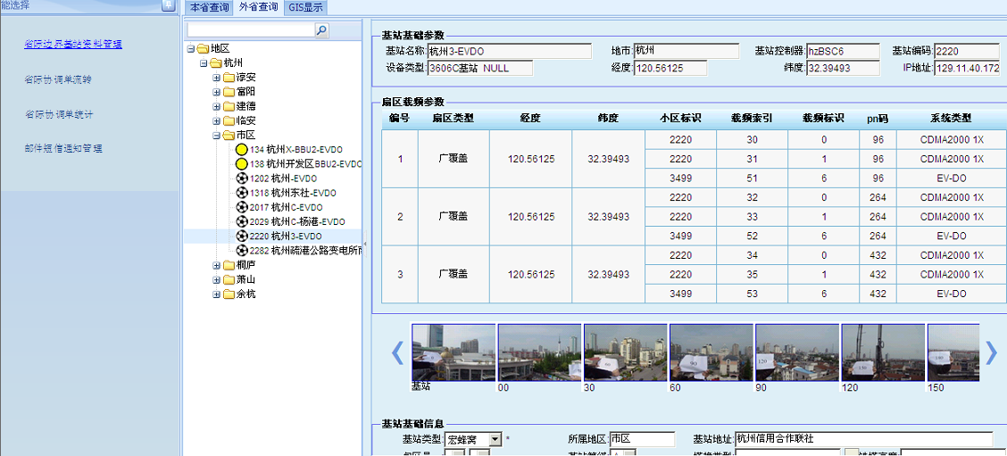

* 基站列表可点击查看下属扇区详细资料，扇区天馈工参资料，基站地址、包区人等基础信息，基站和扇区照片、扇区边界属性(省际边界)、层数(标记扇区是边界一层小区还是二层小区。。。)、对端省市和联络人信息等。可直接修改天馈工参和集中基础资料，但通过网管同步的配置参数不可修改。(与皓盈提供的台账数据一致)
* 扇区边界层数算法如下：

1.取任意一个小区来进行计算；

2.访问数据库，读取该小区的周边小区层数；

3.判断该小区的周边小区为省外站的最低层数；

4.取最低层数为该小区的边界层数；

* 最左侧为功能选择界面(省际边界基站资料管理、协调单流转、协调单统计、邮件短信通知管理)，可缩进、弹出；

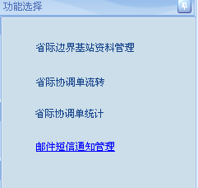

* 网元选择按地市可从MSC/BSC向下展开至基站级别，支持基站名称模糊匹配。且树形根据账号权限呈现全省或单个地市的本地和对端边界区县站点；
* TAB页可切换本省、外省，对于外省界面与本省显示的内容一样，省内界面具有的功能外省界面也同样具有；
* 双击列表可进行GIS定位；(GIS若调用公共控件，需提供嵌入平台功能，以实现通过tab页切换GIS与其他数据页面)
* 基站、扇区数据点击列表右键可导入、删除，编辑只支持非台账同步字段，可查看该基站来往协调通知单；

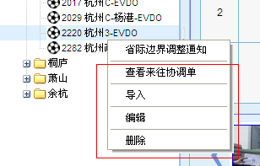

点击“查看来往协调单”可转至协调单流转界面，只展现与该基站有关的来往协调单。

* 如照片未导入，则照片处留空白，并在空白处提示未导入照片，直接点击空白或已有照片，可进入照片管理界面，对照片进行管理；

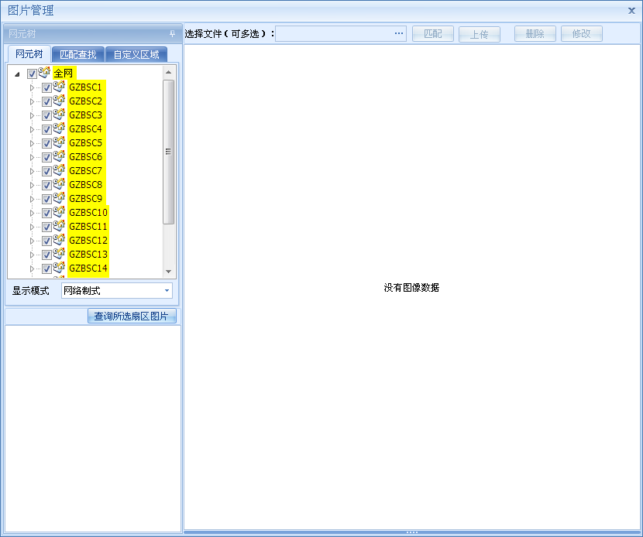

## 省际边界基站优化协调单

在省际边界基站列表中选择边界优化站点，发起优化调整协调单。对本端基站调整发起**省际边界调整通知**，申请对端调整发起**省际边界调整请求**。

* 在本省的基站列表中单击右键，呈现菜单【省际边界基站调整通知】；
* 在外省的基站列表中单击右键，呈现菜单【省际边界基站调整请求】；



* 边界协调单分为优化调整通知、优化调整需求、边界协同优化、边界协调会议四类。
* 支持在一张边界协调单中完成对多个协调内容的填写，进行多个协调内容填写时，采取逐条添加方式，每条调整内容按每个小区、每项协调类型分别填写并自动生成子协调单号，子协调单号从001开始。
* 支持边界协调单向集团平台的发送功能，在发送具有多个协调内容的协调单时，应支持自动拆分，自动拆分按子协调单号拆分。
* 支持子协调单自动合并功能，接收省平台在收到协调单后能够根据协调单号和子协调单完成自动合并并呈现。
* 协调单流转界面参考：

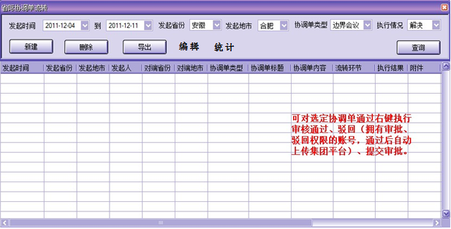

在第一列添加【协调单属性】：若本省发起填写“发起”；若本省接收填写“接收”，且【协调单属性】字段的单元格用紫颜色填充

在【协调单标题】后面，添加【子协调单个数】统计字段

以上参考界面加协调单编号字段，并支持根据协调单编号、协调单标题模糊匹配查找。

右键提交、通过、驳回时，生成弹出框进行确认；

* 双击已有协调单，可查看协调单详细信息。
* 点击新建，开始填写协调单，格式要求如下：

|  |  |  |  |  |
| --- | --- | --- | --- | --- |
| 序号 | 字段名称 | 填写方式 | 填写要求 | 示例 |
| 1 | 协调单编号 | 自动生成 | 网优平台自动生成，格式为本地省份拼音+8位日期+4位编号 | ANHUI201206010001 |
| 2 | 协调单类型 | 下拉菜单 | 边界优化协调会、边界优化调整通知、边界协同优化、边界优化调整需求 |  |
| 3 | 本地省份 | 自动生成 | 本地省份名称 | 安徽 |
| 4 | 本地地市 | 下拉菜单 | 本地地市名称或省网优中心 | 宿州 |
| 5 | 目标省份 | 下拉菜单 | 目标省份名称，选择不同的省份目标地市会变化 | 江苏 |
| 6 | 目标地市 | 下拉菜单 | 目标地市名称或省网优中心 | 徐州 |
| 7 | 子协调单编号 | 自动生成 | 协调单编号＋子协调单编号（子协调单编号：从001开始。主要针对一张协调单涉及多项调整） | ANHUI201206010001－001 |
| 8 | 边界优化调整类别 | 下拉菜单 | 天馈调整、无线参数、网络参数、功能开放、网络结构调整、共建共享、基站入网、基站变更、载波调整、其他。 |  |
| 9 | 协调单标题 | 自动生成 | 协调单类型-本省＋本地市-目标省＋地市-边界优化调整类别-简要描述 | 会议协调单－安徽宿州－江苏徐州－天馈调整－灵璧大王庄基站1扇区方位角调整。 |
| 10 | 问题描述 | 人工填写 | 填写本协调单发起的原因、需对端省份实施的工作内容 |  |
| 11 | 附件 | 手工上传 | 相关操作的详细说明，可添加多个附件。（含反馈附件） | 西关基站入网通知单.doc、西关基站入网工程优化报告.doc |
| 12 | 协调单发起时间 | 自动生成 | 协调单新建时间点，格式为年-月-日-时间 | 2012/6/1 22:10 |
| 13 | 协调单完成时间 | 手工选择 | 协调单需要完成时间点，格式为年-月-日-时间 | 2012/6/1 22:10 |
| 14 | 发起方人姓名 | 人工填写 | 发起方人姓名 | 张三 |
| 15 | 发起方人联系方式 | 人工填写 | 发起方人联系方式 | 15312344321 |
| 14 | 接收人姓名 | 人工填写 | 接收人人姓名 | 李四 |
| 15 | 接收人联系方式 | 人工填写 | 接收人联系方式 | 15312344326 |
| 16 | 当前环节 | 自动生成 | 协调单当前所处的环节 | 发起、执行、延期。。 |
| 17 | 执行结果 | 自动生成 | 协调单当前状态 | 发起、同意、驳回、完成等完整流程，个中相关环节可选。 |
| 18 | 天线参数调整结果 | 人工填写 | 方位角、下倾角、扇区经度、扇区纬度、等基础数据库中天馈部份的基础字段。需求型由对方填写，通知型由发起方填写， | 开发时设计字段、要求体现出原值与调整值（依据网优报告）。 |
| 19 | 反馈意见 | 人工填写 | 可上传附件 |  |
| 20 | 备注 | 人工填写 | 其他信息 | 无 |

协调单说明如下：

省际调整请求流程图如下，本端发起如对端同意则可直接执行，如果对端存在异议，则上报省公司进行协调。协调单由各省网优平台上传至集团网优平台，再由集团网优平台透传至各省网优平台，集团与各省网优平台之间由部省接口传递。

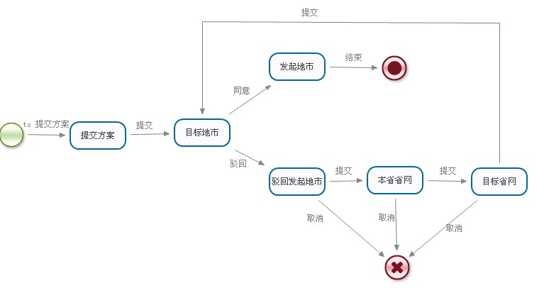

省际边界基站调整通知参考界面如下：

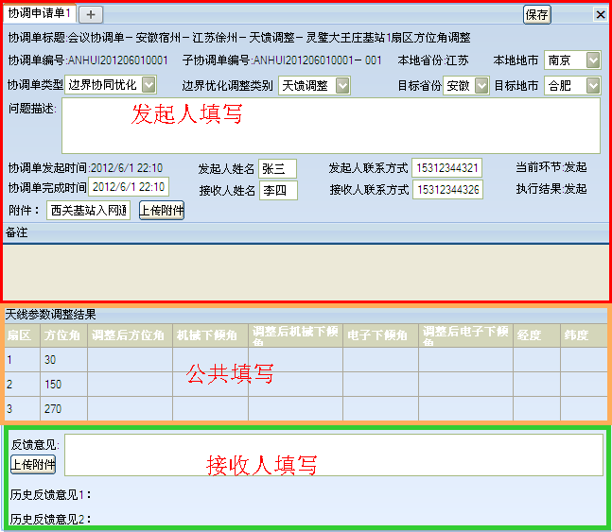

* 点击可以新增子协调单。

(1)、发送和接收均如此

(2)、接收无加号，且对于接收协调单，自动呈现多个子协调单的tab页标签

(3)、反馈意见：每个环节的反馈意见均需呈现，且自动标注身份(姓名或账号)、单位(若是地市账号则显示地市名；若是省份账号则显示省名)、反馈时间，如前面无人反馈，则隐藏历史反馈意见，前面有几次历史反馈，则呈现几次，按反馈时间进行顺序显示。

(4)、发起人填写时：发起填写内容可编辑，反馈内容置灰锁定

(5)、接收人接收时：反馈内容可编辑，发起内容以及前人反馈内容置灰锁定

(6)、调整后天馈参数的填写：若协调单类型选择边界优化调整需求，则在发起人填写时将调整后天馈参数锁定置灰，在接收人填写时将调整后天馈参数可编辑；若协调单类型选择边界优化调整通知，则在发起人填写时将调整后天馈参数可编辑，在接收人填写时将调整后天馈参数锁定置灰；若协调单类型选择其他两种类型，则在发起人填写时将调整后天馈参数可编辑，在接收人填写时将调整后天馈参数可编辑。

边界调整通知流程上无需对端审核，仅告知对端情况，流程如图：

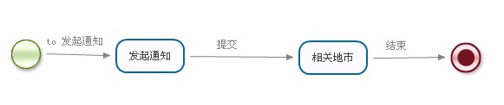

* 协调单发起时可上传附件，可记录流转痕迹，呈现各节点意见。
* 在各节点流转过程中，提交时可选择是否发生提醒邮件、提醒短信。边界调整请求流程结束后，自动向对方领导和参与人发送感谢信。
* 需增加流程环节中岗位角色，由各省自行配置。至少应包括：各边界地市边界协调单接单岗，各省公司边界协调单审核岗。(收到协调单后，将协调单自动转至相关接单岗账号。接单岗包括地市、省接单岗：若是地市接到协调单，则将协调单转至地市接单岗；若是省接到协调单，则将协调单转至省接单岗。上述均需通过短信邮件通知相关接单岗)
* 省、市接单岗角色权限：有权限的用户才能看见、编辑协调单功能
* 协调单每步点击发送后，需有确定按钮，点击确定后再发送

协调单管理界面如下：



* 支持双击协调单生成详细信息弹窗；
* 未查阅协调单字体深色显示；

邮件短信通知管理界面如下：

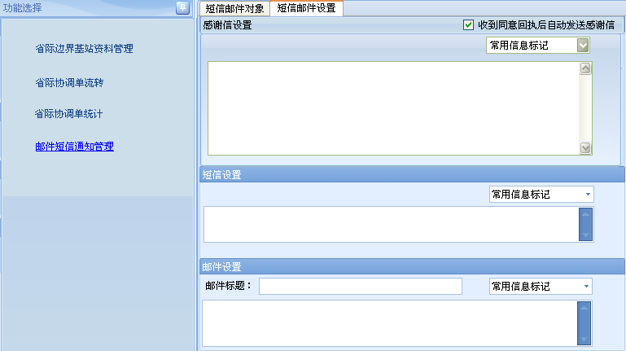

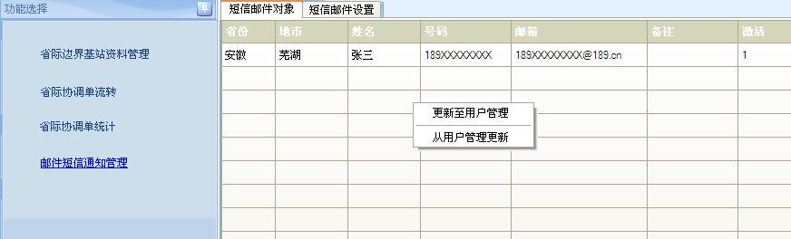

a.短信邮件内容设置，如上上图

b.短信邮件号码设置：省份、地市、姓名、号码、邮件、备注、激活

c.短信邮件号码设置：可设置外省与本省联系方式。在本省发送协调单时发短信邮件提醒对端省；在本省接收协调单时发短信邮件提醒对本省（对于本省联系人，需与平台用户管理中的手机、邮箱同步，两个功能模块均有修改权限且保持统一）

d.可直接双击单元格进行修改；

注意：

a.感谢信短信内容需包含协调单号；邮件内容需包含协调单号与标题

b.感谢信：仅在完成且对端同意时才发

c.协调单短信邮件提醒：在各个流转环节均发送，但如需发送感谢信，则不发送协调单短信邮件。

## 优化协调单自动提醒

定期自动检测边界基站配置参数和资料工参变化情况，发现边界小区数据变更，自动发起优化协调单提醒。

流程如下：

* 每天自动检查本省省际边界扇区的PN、邻区和已开通频点功率，发现已标记为边界一层、二层的扇区上述三项内容与前一天发生变化，则自动生成优化调整协调单发起通知至本地市有协调单权限用户；
* 该用户登陆平台，鉴权通过后，自动弹出通知信息；



* 该用户点击提醒确认后，自动生成边界调整通知协调单，自动填写调整内容：“***基站**扇区于2012年**月**日，修改PN参数值从***变为***，请友邻省市知悉。如发现问题尽早知会，谢谢”。



* PN和邻区变化自动送短信给本地市包区人。
* 用户登录平台鉴权成功后，如有新的邻省协调申请或通知单，则提示是否查看，然后以5分钟为粒度扫描已接收协调单，如有新的协调单，则提示查看。



点击“确定”后，自动打开协调或通知单进行查看。

## 省际边界优化协调单工作统计

可对协调单工作的成果进行数据统计,省、市都可进行各自管理范围内的统计：

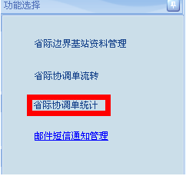

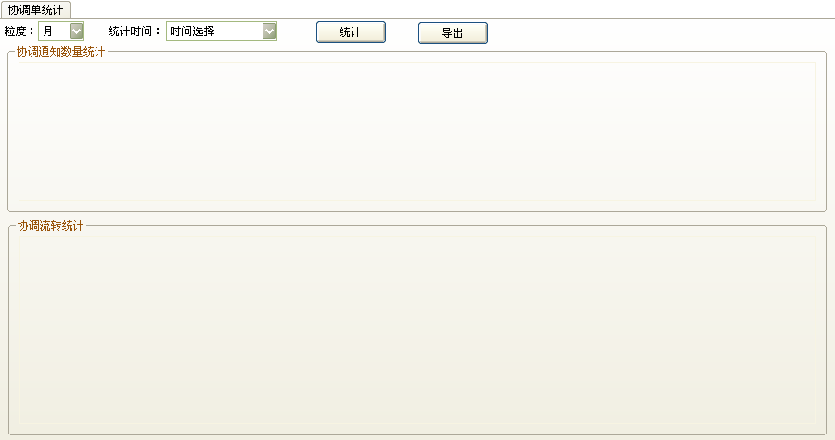

协调通知数量统计内容如下：

|  |  |  |  |  |  |  |  |  |  |  |  |  |
| --- | --- | --- | --- | --- | --- | --- | --- | --- | --- | --- | --- | --- |
| 区域 | 发起边界调整需求数量 | | | 发起边界调整通知数量 | 发起边界协同优化数量 | 发起边界协调会议数量 | 接收边界调整需求数量 | | | 接收边界调整通知数量 | 接收边界协同优化数量 | 接收边界协调会议数量 |
| 本端发起数量 | 对端同意数量 | 对端驳回数量 | 对端发起数量 | 本端同意数量 | 本端驳回数量 |
| 江苏 | 12 | 7 | 5 | 1 | 2 | 4 |  |  |  |  |  |  |
| 山东 | 10 | 3 | 7 | 1 | 3 | 4 |  |  |  |  |  |  |

* 对端同意数量：通过“结束”完结的工单数量
* 对端驳回数量：通过“取消”完结的工单数量
* 对端同意数量+对端驳回数量应<=发起数量
* 对于江苏，上表只展现江苏发起或接收的协调单统计：
* 江苏：发起部分统计江苏发起工单数，接收部分统计江苏接收工单数；
* 外省(如山东)：发起部分统计外省发起至江苏的工单数，所有外省的发起各字段求和应等于江苏接收各字段数；接收部分统计江苏发起至外省的工单数，所有外省的接收各字段求和应等于江苏发起各字段数

协调流转统计内容如下：

* 江苏：统计江苏接收的协调单处理时间
* 外省：统计江苏发起至外省的各省处理时间

|  |  |  |  |  |
| --- | --- | --- | --- | --- |
| 边界调整需求完成时间 | 1天内 | 1-3天 | 3-7天 | 7天以上 |
| 江苏 | 2 | 4 | 5 | 1 |
| 山东 | 3 | 3 | 4 | 2 |

* 时间粒度支持天、周、月；
* 导出结果为excel格式，按内容生成2个sheet页；
* 边界调整请求完成时间=回单同意/驳回时间-请求时间，若某工单驳回后又收到同意，则将边界调整请求完成时间更新为回单同意时间-请求时间；
* 支持右键关联省际边界优化协调单；